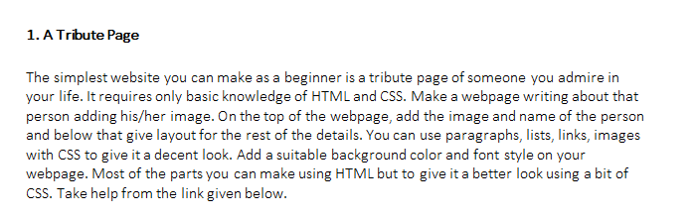

<html>

    <head>

            <link rel="stylesheet" href="land.css">

    </head>

    <body>

        <header id="s">

            <h1>BOOK THIS LIMITED TIME EDITION MERC NOW AND GET A DISCOUNT OF 20%</h1>

            <h3>Just pay Rs10000/- per month</h3>

            <a href="#" class="button">Read More</a>

        </header>

        <Section id="a">

            <p>The Mercedes-Benz is a thoroughbred racing car built by Mercedes and AMG for homologation requirements imposed by the FIA ​​GT Championship in 1997. A limited edition street version of the Mercedes CLK GTR was in fact necessary in order to be allowed on the track.

                However, the buyers of this 320-km/h super sports car did not get the V12 engine (5986 cc displacement, 631 HP) of the race car derived from the M 120 with dry-sump lubrication and other optimizations such as titanium connecting rods and valves. Instead, the production vehicle was equipped with a 6.9-litre V12 series engine of type M 120 rated at 612 hp.

                Even though the FIA GT1 class was cancelled for 1999, Mercedes was obliged to finally deliver the required 25 road cars according to the rules of the competition. In the end, 26 cars were made in total by AMG at the Affalterbach factory between winter of 1998 and summer of 1999 and only 6 of them were roadsters. So, the most exclusive limited production Mercedes-Benz is the CLK GTR Roadster.

            </p>

        </Section>

        <section id="b">

            <p>

                The roadster version is slightly different from the coupe version. The engine cover was redesigned and, behind the seats, there are two integrated roll-bars, that have a double role for safety and for increasing the rigidity of the body. The front grille is different from the coupe, having the Mercedes star in it instead of the placing above the bonnet.When the FIA GT Championship was founded in 1997 as the successor to the BPR Global GT Series, Mercedes-Benz competed with the new CLK-GTR racing touring car. The vehicle was developed, built and ultimately used in the championship together with motorsport partner AMG.

            </p>

        </section>

        <section id="c">

            <div class="b1">

                According to the FIA (Fédération Internationale de l’Automobile) regulations, the car also had to be built as a production vehicle at a minimum quantity. Only a very limited edition of 25 left hand drive copies of the highly exclusive street-legal Mercedes CLK GTR AMG (C 297) left the factory, with an additional RHD example tailored for the Sultan of Brunei. As a result, 26 vehicles were built, of which 20 were Mercedes-Benz CLK GTR Coupes.

            </div>

            <div class="b2">

                The 6.9-liter V12 engine tuned by Ilmor Engineering who increase the displacement from 6.0 litre to 6.9 litre made a whopping 612 hp and 775 Nm of torque, while top speed was rated at 320 km/h. The Benz sprinted from 0 to 100 in 3.8 seconds.

The CLK GTR was the most expensive production car ever built at the time with a price of 1,547,620 USD.

            </div>

            <div class="b3">

                The supercharged 5.4-litre AMG V8 engine is rated at 660 HP. The SLR Stirling Moss could attain a top speed of 350 km/h  with acceleration from 0 to 100 km/h achieved in 3 seconds. The car is approximately 200 kg (441 lb) lighter than the regular model due to carbon fibre construction and speedster styling.

            </div>

        </section>

    </body>

</html>

  body

  {

    margin:0;

    font-family: Arial, "Helvetica Neue", Helvetica, sans-serif;

    font-size:17px;

    color:#f00808;

    line-height:1.6;

  }

  #s

  {

    background-image:url('/image/475846.jpg');

    background-size:cover;

    background-position:center;

    height:100vh;

    display:flex;

    flex-direction:column;

    justify-content:center;

    align-items:center;

    text-align:center;

  }

  #s h1

  {

    font-size:50px;

  }

  #s h3

  {

    font-size:30px;

  }

  #s p

  {

    font-size:20px;

  }

  #s .button

  {

    font-size:18px;

    color:#f50909;

    border:#f5f3f2 1px solid;

    padding:10px 20px;

    border-radius:10px;

  }

  #s .button:hover

  {

    background:#926239;

    color:#fff;

  }

  #a

  {

    padding:20px;

    background:#ec0404;

    color:#fff;

    text-align:center;

  }

  #b

  {

    padding:20px;

    background:#070303;

    text-align:center;

  }

  #c

  {

    display:flex;

  }

  #c div

  {

    padding:20px;

  }

  #c .b1, #c .b3

  {

    background:#f50404;

    color:#fff;

  }

  #c .b2

  {

    background:#0a0206;

  }

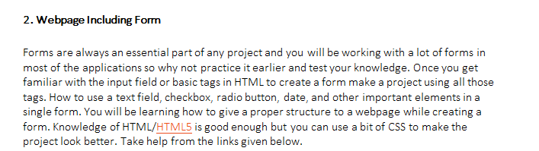

<html>

    <head>

        <link rel="stylesheet" href="fo.css">

    </head>

    <body style="background-color:brown;">

        <h1>Application for Engineering College Admission</h1>

        <div class="a">

            <label for="name1">Name:</label>

            <input type="text" name="name1" placeholder="Enter your name"><br><br>

        </div>

        <div class="b">

            <label for="name2">Email:</label>

            <input type="email" name="name2" placeholder="Enter your email-id"><br><br>

        </div>

        <div class="c">

            <label for="name3">Phone Number:</label>

            <input type="number" name="name3" placeholder="Enter your phone-number"><br><br>

        </div>

        <div class="d">

            <label for="gen">Gender:</label><br>

            <label style="color:royalblue;"><input type="radio">Male</label><br>

            <label style="color:royalblue;"><input type="radio">Fe-Male</label><br>

            <label style="color:royalblue;"><input type="radio">Other</label><br><br>

        </div>

        <div class="e">

            <label for="dob">Date Of Birth:</label>

            <input type="date" name="dob"><br><br>

        </div>

        <div class="f">

            <label for="per">10th Percentage:</label>

            <input type="text" name="per" placeholder="Enter your 10th percemtage"><br><br>

        </div>

        <div class="g">

            <label for="per1">12th Percentage:</label>

            <input type="text" name="per1" placeholder="Enter your 12th percemtage"><br><br>

        </div>

        <div class="h">

            <label for="course">Course Preffered:</label><br>

            <label style="color:royalblue;"><input type="checkbox">Computer Science and Engineering</label><br>

            <label style="color:royalblue;"><input type="checkbox">Electronics and Communications Engineering</label><br>

            <label style="color:royalblue;"><input type="checkbox">Mechanical Engineering</label><br>

            <label style="color:royalblue;"><input type="checkbox">Aeronautical Engineering</label><br>

            <label style="color:royalblue;"><input type="checkbox">Information Technology</label><br>

            <label style="color:royalblue;"><input type="checkbox">Civil Engineering</label><br>

            <label style="color:royalblue;"><input type="checkbox">Electrical and Electronics Engineering</label><br><br>

        </div>

        <div class="i">

            <label for="add">Enter Your Address:</label><br>

            <textarea name="add" rows="4" cols="50" maxlength="50" placeholder="Enter your address"></textarea><br><br>

        </div>

        <div class="j">

            <label for="sel">Select Address Proof:</label>

            <select id="sel" name="sel">

                <option value="Select">Select</option>

                <option value="Aadhar">Aadhar</option>

                <option value="Pan">Pan</option>

            </select>

        </div><br><br>

        <div class="z">

        <input type="submit" value="Submit">

        </div>

    </body>

</html>

h1

{

    text-align: center;

    font-size: 50px;

    font-family: Georgia, 'Times New Roman', Times, serif;

}

div.a

{

    font-size: 20px;

    color:beige;

    font-family: Verdana, Geneva, Tahoma, sans-serif;

}

div.b

{

    font-size: 20px;

    color: beige;

    font-family: Verdana, Geneva, Tahoma, sans-serif;

}

div.c

{

    font-size: 20px;

    color:beige;

    font-family: Verdana, Geneva, Tahoma, sans-serif;

}

div.d

{

    font-size: 20px;

    color:beige;

    font-family: Verdana, Geneva, Tahoma, sans-serif;

}

div.e

{

    font-size: 20px;

    color:beige;

    font-family: Verdana, Geneva, Tahoma, sans-serif;

}

div.f

{

    font-size: 20px;

    color:beige;

    font-family: Verdana, Geneva, Tahoma, sans-serif;

}

div.g

{

    font-size: 20px;

    color:beige;

    font-family: Verdana, Geneva, Tahoma, sans-serif;

}

div.h

{

    font-size: 20px;

    color:beige;

    font-family: Verdana, Geneva, Tahoma, sans-serif;

}

div.i

{

    font-size: 20px;

    color:beige;

    font-family: Verdana, Geneva, Tahoma, sans-serif;

}

div.j

{

    font-size: 20px;

    color:beige;

    font-family: Verdana, Geneva, Tahoma, sans-serif;

}

div.z

{

    text-align: center;

}

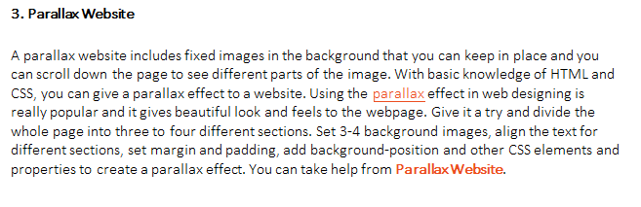

<html>

    <head>

<link rel="stylesheet" href="para.css">

    </head>

    <body>

        <div class="img1">

            <div class="a1">

                <span class="b1">PARALLAX WEBSITE</span>

            </div>

        </div>

        <section class="sec1">

            <h1>SECTION 1</h1>

            <p>In ancient manuscripts, another mean divide sentences into paragraphs was a line break (newline) followed by an initial at the beginning of the next paragraph. An initial is an oversized capital letter, sometimes outdented beyond the margin of the text. This style can be seen, for example, in the original Old English manuscript of Beowulf. Outdenting is still used in English typography, though not commonly.[3] Modern English typography usually indicates a new paragraph by indenting the first line. This style can be seen in the (handwritten) United States Constitution from 1787. For additional ornamentation, a hedera leaf or other symbol can be added to the inter-paragraph white space, or put in the indentation space.

                A second common modern English style is to use no indenting, but add vertical white space to create "block paragraphs." On a typewriter, a double carriage return produces a blank line for this purpose; professional typesetters (or word processing software) may put in an arbitrary vertical space by adjusting leading. This style is very common in electronic formats, such as on the World Wide Web and email. Wikipedia itself employs this format.[citation needed]</p>

        </section>

        <div class="img2">

            <div class="a2">

                <span class="b2">IMAGE TWO TEXT</span>

            </div>

        </div>

        <section class="sec2">

            <h1>SECTION 2</h1>

            <p>In word processing and desktop publishing, a hard return or paragraph break indicates a new paragraph, to be distinguished from the soft return at the end of a line internal to a paragraph. This distinction allows word wrap to automatically re-flow text as it is edited, without losing paragraph breaks. The software may apply vertical white space or indenting at paragraph breaks, depending on the selected style.

                How such documents are actually stored depends on the file format. For example, HTML uses the <p> tag as a paragraph container. In plaintext files, there are two common formats. The pre-formatted text will have a newline at the end of every physical line, and two newlines at the end of a paragraph, creating a blank line. An alternative is to only put newlines at the end of each paragraph, and leave word wrapping up to the application that displays or processes the text.

                A line break that is inserted manually, and preserved when re-flowing, may still be distinct from a paragraph break, although this is typically not done in prose. HTML's <br /> tag produces a line break without ending the paragraph; the W3C recommends using it only to separate lines of verse (where each "paragraph" is a stanza), or in a street address</p>

        </section>

        <div class="img3">

            <div class="a3">

                <span class="b3">IMAGE THREE TEXT</span>

            </div>

        </div>

        <section class="sec3">

            <h1>SECTION 3</h1>

            <p>Paragraphs are commonly numbered using the decimal system, where (in books) the integral part of the decimal represents the number of the chapter and the fractional parts are arranged in each chapter in order of magnitude. Thus in Whittaker and Watson's 1921 A Course of Modern Analysis, chapter 9 is devoted to Fourier Series; within that chapter §9.6 introduces Riemann's theory, the following section §9.61 treats an associated function, following §9.62 some properties of that function, following §9.621 a related lemma, while §9.63 introduces Riemann's main theorem, and so on. Whittaker and Watson attribute this system of numbering to Giuseppe Peano on their "Contents" page, although this attribution does not seem to be widely credited elsewhere.[7] Gradshteyn and Ryzhik is another book using this scheme since its third edition in 1951.</p>

        </section>

        <div class="img1">

            <div class="a1">

                <span class="b1">MEDIA</span>

            </div>

        </div>

    </body>

</html>

body, html

{

    height:100%;

    margin:0;

    font-size:16px;

    font-family:"Lato", sans-serif;

    font-weight:400;

    line-height:1.8em;

    color:#666;

  }

  .img1, .img2, .img3{

    position:relative;

    background-position:center;

    background-size:cover;

    background-repeat:no-repeat;

    background-attachment:fixed;

  }

  .img1{

    background-image:url('/image/1.jpg');

    min-height:100%;

  }

  .img2{

    background-image:url('/image/2.jpg');

    min-height:400px;

  }

  .img3{

    background-image:url('/image/3.jpg');

    min-height:400px;

  }

  .sec1{

    text-align:center;

  }

  .sec2{

      text-align: center;

    background-color:#f4f4f4;

    color:#666;

  }

  .sec3{

      text-align: center;

    background-color:#282e34;

    color:#ddd;

  }

  .a1,.a2,.a3{

    position:absolute;

    top:50%;

    width:100%;

    text-align:center;

    color:#000;

    font-size:27px;

    letter-spacing:8px;

    text-transform:uppercase;

  }

  @media(max-width:568px)

  {

    .img1, .img2, .img3{

      background-attachment:scroll;

    }

  }

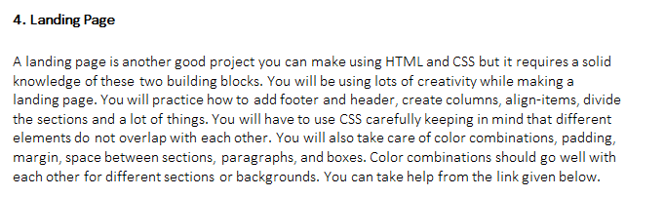

<html>

    <head>

            <link rel="stylesheet" href="land.css">

    </head>

    <body>

        <header id="s">

            <h1>BOOK THIS LIMITED TIME EDITION MERC NOW AND GET A DISCOUNT OF 20%</h1>

            <h3>Just pay Rs10000/- per month</h3>

            <a href="#" class="button">Read More</a>

        </header>

        <Section id="a">

            <p>The Mercedes-Benz is a thoroughbred racing car built by Mercedes and AMG for homologation requirements imposed by the FIA ​​GT Championship in 1997. A limited edition street version of the Mercedes CLK GTR was in fact necessary in order to be allowed on the track.

                However, the buyers of this 320-km/h super sports car did not get the V12 engine (5986 cc displacement, 631 HP) of the race car derived from the M 120 with dry-sump lubrication and other optimizations such as titanium connecting rods and valves. Instead, the production vehicle was equipped with a 6.9-litre V12 series engine of type M 120 rated at 612 hp.

                Even though the FIA GT1 class was cancelled for 1999, Mercedes was obliged to finally deliver the required 25 road cars according to the rules of the competition. In the end, 26 cars were made in total by AMG at the Affalterbach factory between winter of 1998 and summer of 1999 and only 6 of them were roadsters. So, the most exclusive limited production Mercedes-Benz is the CLK GTR Roadster.

            </p>

        </Section>

        <section id="b">

            <p>

                The roadster version is slightly different from the coupe version. The engine cover was redesigned and, behind the seats, there are two integrated roll-bars, that have a double role for safety and for increasing the rigidity of the body. The front grille is different from the coupe, having the Mercedes star in it instead of the placing above the bonnet.When the FIA GT Championship was founded in 1997 as the successor to the BPR Global GT Series, Mercedes-Benz competed with the new CLK-GTR racing touring car. The vehicle was developed, built and ultimately used in the championship together with motorsport partner AMG.

            </p>

        </section>

        <section id="c">

            <div class="b1">

                According to the FIA (Fédération Internationale de l’Automobile) regulations, the car also had to be built as a production vehicle at a minimum quantity. Only a very limited edition of 25 left hand drive copies of the highly exclusive street-legal Mercedes CLK GTR AMG (C 297) left the factory, with an additional RHD example tailored for the Sultan of Brunei. As a result, 26 vehicles were built, of which 20 were Mercedes-Benz CLK GTR Coupes.

            </div>

            <div class="b2">

                The 6.9-liter V12 engine tuned by Ilmor Engineering who increase the displacement from 6.0 litre to 6.9 litre made a whopping 612 hp and 775 Nm of torque, while top speed was rated at 320 km/h. The Benz sprinted from 0 to 100 in 3.8 seconds.

The CLK GTR was the most expensive production car ever built at the time with a price of 1,547,620 USD.

            </div>

            <div class="b3">

                The supercharged 5.4-litre AMG V8 engine is rated at 660 HP. The SLR Stirling Moss could attain a top speed of 350 km/h  with acceleration from 0 to 100 km/h achieved in 3 seconds. The car is approximately 200 kg (441 lb) lighter than the regular model due to carbon fibre construction and speedster styling.

            </div>

        </section>

    </body>

</html>

  body

  {

    margin:0;

    font-family: Arial, "Helvetica Neue", Helvetica, sans-serif;

    font-size:17px;

    color:#f00808;

    line-height:1.6;

  }

  #s

  {

    background-image:url('/image/475846.jpg');

    background-size:cover;

    background-position:center;

    height:100vh;

    display:flex;

    flex-direction:column;

    justify-content:center;

    align-items:center;

    text-align:center;

  }

  #s h1

  {

    font-size:50px;

  }

  #s h3

  {

    font-size:30px;

  }

  #s p

  {

    font-size:20px;

  }

  #s .button

  {

    font-size:18px;

    color:#f50909;

    border:#f5f3f2 1px solid;

    padding:10px 20px;

    border-radius:10px;

  }

  #s .button:hover

  {

    background:#926239;

    color:#fff;

  }

  #a

  {

    padding:20px;

    background:#ec0404;

    color:#fff;

    text-align:center;

  }

  #b

  {

    padding:20px;

    background:#070303;

    text-align:center;

  }

  #c

  {

    display:flex;

  }

  #c div

  {

    padding:20px;

  }

  #c .b1, #c .b3

  {

    background:#f50404;

    color:#fff;

  }

  #c .b2

  {

    background:#0a0206;

  }